**TRƯỜNG ĐẠI HỌC SƯ PHẠM HÀ NỘI**

**KHOA CÔNG NGHỆ THÔNG TIN**



**BÁO CÁO CUỐI KỲ**

**MÔN QUẢN LÝ DỰ ÁN**

**ĐỀ TÀI: HỆ THỐNG BÁN ĐỒ MỸ PHẨM**

**HÀN QUỐC QUA MẠNG**

**Giảng viên: Nguyễn Duy Hải**

**Nhóm thực hiện:**

1. **Nguyễn Thị Mai Ánh**
2. **Phạm Thị Thu Hà**
3. **Đỗ Văn Mạnh**

Nội dung

**I.** **ĐẶC TẢ YÊU CẦU HỆ THỐNG** 2

**1.** **Giới thiệu về hệ thống** 2

**a.** **Mục đích** 2

**b.** **Phạm vi** 2

**c.** **Các lớp người dùng** 2

**2.** **Yêu cầu chức năng** 2

**a.** **Đăng ký, đăng nhập** 2

**b.** **Quản lý thông tin cá nhân** 2

**c.** **Quản lý thành viên** 2

**d.** **Quản lý sản phẩm** 3

**e.** **Mua hàng** 3

**f.** **Xử lý đơn hàng** 3

**3.** **Yêu cầu phi chức năng** 3

**II.** **GIẢI PHÁP THỰC HIỆN** 3

**1.** **Use case** 3

**a.** **Actors** 3

**b.** **Sơ đồ Use-Case** 3

**c.** **Mô tả** 6

**2.** **Class Diagram** 7

**3.** **Sequence Diagram** 8

**a.** **Đăng ký, đăng nhập** 8

**b.** **Mua hàng** 9

**c.** **Quản lý sản phẩm** 10

**d.** **Quản lý thành viên** 12

**4.** **Activity Diagram** 12

**a.** **Đăng ký, đăng nhập** 12

**b.** **Mua hàng** 13

**c.** **Quản lý sản phẩm** 13

**d.** **Quản lý thành viên** 14

**5.** **Cơ sở dữ liệu** 14

**III.** **KẾ HOẠCH THỰC HIỆN** 14

**IV.** **KẾT QUẢ, HƯỚNG DẪN CÀI ĐẶT & SỬ DỤNG** 15

**1.** **Kết quả thu được** 15

**2.** **Hướng dẫn cài đặt trên máy tính windows** 15

**3.** **Hướng dẫn sử dụng** 16

1. **ĐẶC TẢ YÊU CẦU HỆ THỐNG**
   1. **Giới thiệu về hệ thống**
      1. **Mục đích**

Xây dựng một hệ thống (webiste) bán đồ mỹ phẩm hàn quốc qua mạng cung cấp cho khách hàng, nhân viên và người quản lý những chức năng cần thiết để giao dịch, quản lý các hoạt động của cửa hàng. Cụ thể là đối với khách hàng, hệ thống cho phép xem thông tin về sản phẩm của cửa hàng, chọn sản phẩm, thêm sản phẩm vào giỏ hàng và tiến hành đặt hàng. Đới với người quản lý, hệ thống cho phép quản lý đơn hàng, quản lý sản phẩm, quản lý thành viên. Đối với nhân viên hệ thống cho phép xem các đơn hàng mà người quản lý giao cho đê tiến hành xử lý.

Hệ thống cung cấp thêm một kênh bán mới cho cửa hàng, giúp cửa hàng tiếp cận với nhiều khách hàng hơn, mua, bán hàng thuận tiện và nhanh chóng hơn.

* + 1. **Phạm vi**
* Quy mô hệ thống:
  + - * Dành cho các của hàng vừa và nhỏ.
* Phạm vi nghệp vụ:
  + - * Quản lý đơn hàng
      * Quản lý sản phẩm
      * Quản lý thành viên
      * Mua, bán hàng
      * Quản lý thông tin cá nhân
    1. **Các lớp người dùng**
* Quản lý
* Nhân viên
* Khách hàng
* Thành viên
  1. **Yêu cầu chức năng**
     1. **Đăng ký, đăng nhập**

Mô tả quá trình khách hàng (chưa là thành viên) vào website tiến hành việc đăng ký tài khoản thành viên. Thành viên vào website tiến hành việc đăng nhập vào hệ thống.

* + 1. **Quản lý thông tin cá nhân**

Mô tả quá trình thành viên sau khi đăng nhập vào hệ thống có thể quản lý thông tin cá nhân của mình (xem, sửa thông tin, xem lịch sử mua hàng).

* + 1. **Quản lý thành viên**

Mô tả quá trình người quản lý sau khi đăng nhập vào hệ thống có thể quản lý thông tin của tất cả thành viên (xem, sửa, thêm, xóa thông tin của các thành viên).

* + 1. **Quản lý sản phẩm**

Mô tả quá trình người quản lý sau khi đăng nhập vào hệ thống có thể quản lý các sản phẩm (xem, sửa, thêm, xóa sản phẩm).

* + 1. **Mua hàng**

Mô tả quá trình một khách hàng (là thành viên hoặc không là thành viên) tiến hành mua hàng trên website. Khách hàng xem thông tin sản phẩm, lựa chọn sản phẩm, thêm sản phẩm vào giỏ hàng (loại bỏ sản phẩm khỏi giỏ hàng), xem giỏ hàng, lựa chọn hình thức thanh toán, tiến hành thanh toán để đặt hàng (hủy bỏ mua hàng).

* + 1. **Xử lý đơn hàng**

Mô tả quá trình người quản lý và nhân viên xử lý các đơn hàng. Người quản lý xem thông tin đơn hàng, tiếp nhận đơn đặt hàng của khách hàng sau đó giao cho nhân viên. Nhân viên sau khi được giao sẽ xem thông tin đơn hàng và tiến hành xử lý đơn hàng sau cùng sẽ báo cáo kết quả.

* 1. **Yêu cầu phi chức năng**
* Yêu cầu phần mềm:
  + - * Hệ điều hành: Windows, Macintosh, Linux, Sun Solaris, Android, IOS.
      * Trình duyệt: Cốc cốc, Opera, Firefox, Google Chrome, Safari, Android.
* Yêu cầu phần mềm:
  + - * Hệ thống đảm bảo vận hành liên tục 24/7.

1. **GIẢI PHÁP THỰC HIỆN**
   1. **Use case**
      1. **Actors**
         * Khách hàng: là người thăm website xem sản phẩm hoặc đã giao dịch với hệ thống thông qua các đơn đặt hàng.
         * Quản lý: là người điều hành, quản lý và theo dõi hoạt động của hệ thống.
         * Nhân viên: là người tiếp nhận và xử lý các đơn hàng.
         * Thành viên: Bao gồm người quản lý, nhân viên và những khách hàng đã đăng ký.
      2. **Sơ đồ Use-Case**

* Đăng ký, đăng nhập

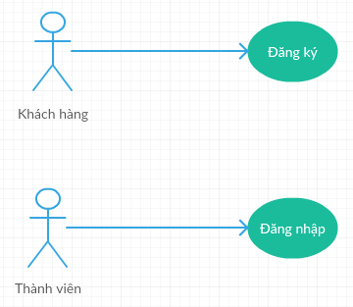

*Hình 1: Sơ đồ use case đăng ký, đăng nhập*

* Quản lý thông tin cá nhân

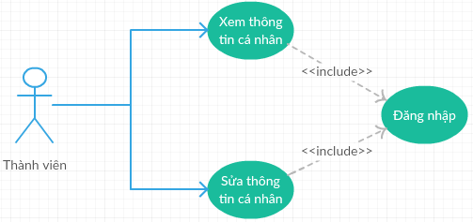

*Hình 2: Sơ đồ use case quản lý thông tin cá nhân*

* Xem lịch sử và theo dõi đơn hàng

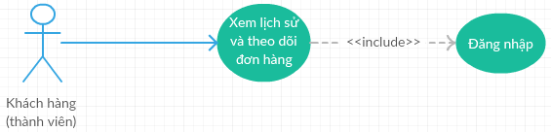

*Hình 3: Sơ đồ use case xem lịch sử và theo dõi đơn hàng*

* Quản lý thành viên

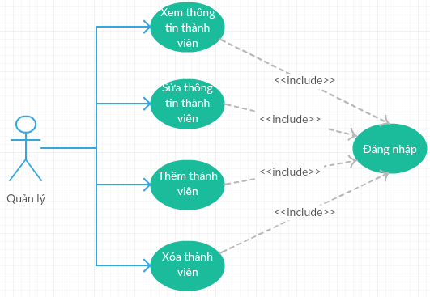

*Hình 4: Sơ đồ use case quản lý thành viên*

* Quản lý sản phẩm

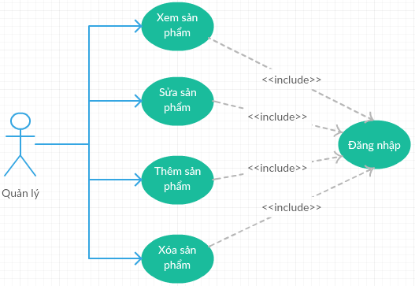

*Hình 5: Sơ đồ use case quản lý sản phẩm*

* Mua hàng

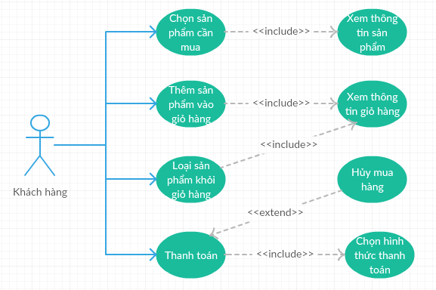

*Hình 6: Sơ đồ use case mua hàng*

* Xử lý đơn hàng

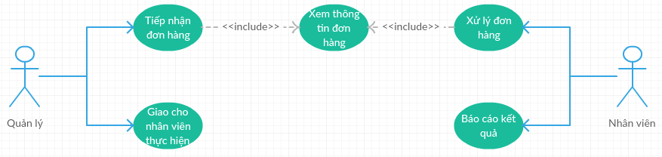

*Hình 7: Sơ đồ use case xử lý đơn hàng*

* + 1. **Mô tả**
* Đăng ký, đăng nhập
  + - * Mô tả quá trình khách hàng (chưa là thành viên) vào website tiến hành việc đăng ký tài khoản thành viên. Thành viên vào website tiến hành việc đăng nhập vào hệ thống.
* Quản lý thông tin cá nhân
  + - * Mô tả quá trình thành viên sau khi đăng nhập vào hệ thống có thể quản lý thông tin cá nhân của mình (xem, sửa thông tin).
* Xem lịch sử và theo dõi đơn hàng
  + - * Mô tả quá trình khách hàng là thành viên đăng nhập vào hệ thống có thể xem lịch sử và theo dõi đơn hàng.
* Quản lý thành viên
  + - * Mô tả quá trình người quản lý sau khi đăng nhập vào hệ thống có thể quản lý thông tin của tất cả thành viên (xem, sửa, thêm, xóa thông tin của các thành viên).
* Quản lý sản phẩm
  + - * Mô tả quá trình người quản lý sau khi đăng nhập vào hệ thống có thể quản lý các sản phẩm (xem, sửa, thêm, xóa sản phẩm).
* Mua hàng
  + - * Mô tả quá trình một khách hàng (là thành viên hoặc không là thành viên) tiến hành mua hàng trên website. Khách hàng xem thông tin sản phẩm, lựa chọn sản phẩm, thêm sản phẩm vào giỏ hàng (loại bỏ sản phẩm khỏi giỏ hàng), xem giỏ hàng, lựa chọn hình thức thanh toán, tiến hành thanh toán để đặt hàng (hủy bỏ mua hàng).
* Xử lý đơn hàng
  + - * Mô tả quá trình người quản lý và nhân viên xử lý các đơn hàng. Người quản lý xem thông tin đơn hàng, tiếp nhận đơn đặt hàng của khách hàng sau đó giao cho nhân viên. Nhân viên sau khi được giao sẽ xem thông tin đơn hàng và tiến hành xử lý đơn hàng sau cùng sẽ báo cáo kết quả.
  1. **Class Diagram**

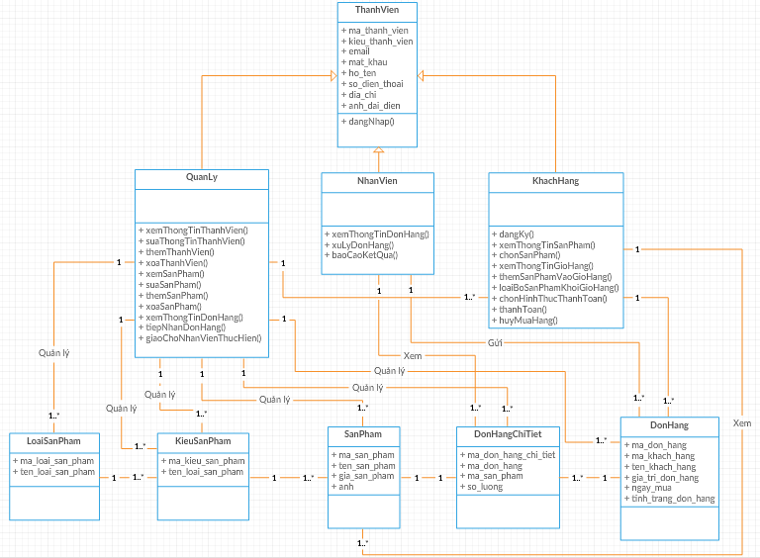

*Hình 8: Class Diagram*

* 1. **Sequence Diagram**
     1. **Đăng ký, đăng nhập**

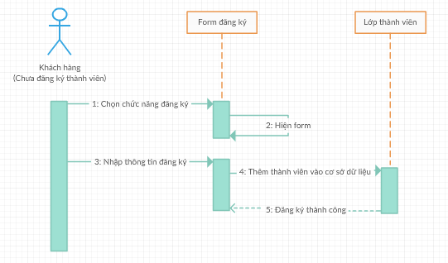

*Hình 9: Sequence Diagram đăng ký thành viên*

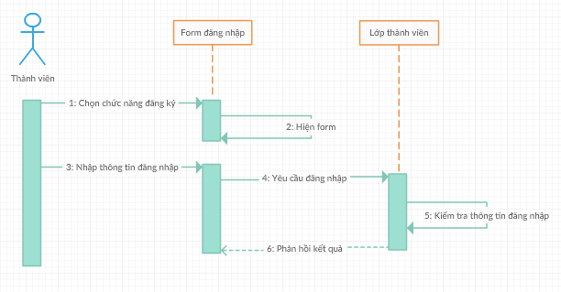

*Hình 10: Sequence Diagram đăng nhập*

* + 1. **Mua hàng**

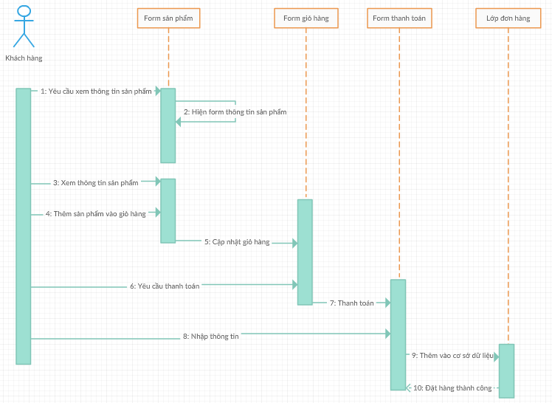

*Hình 11: Sequence Diagram mua hàng*

* + 1. **Quản lý sản phẩm**

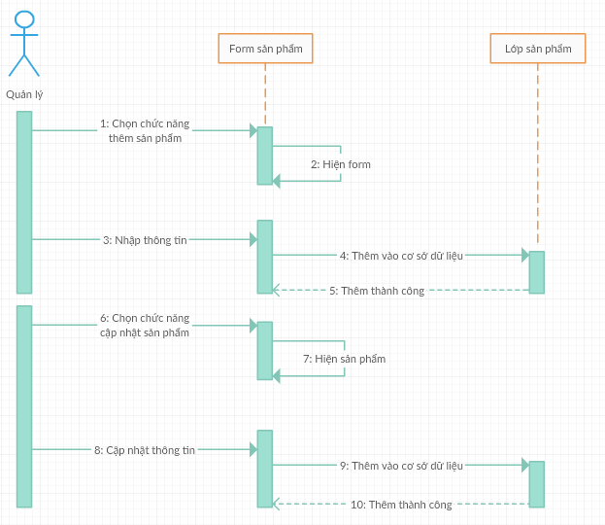

*Hình 12: Sequence Diagram quản lý sản phẩm*

* + 1. **Quản lý thành viên**

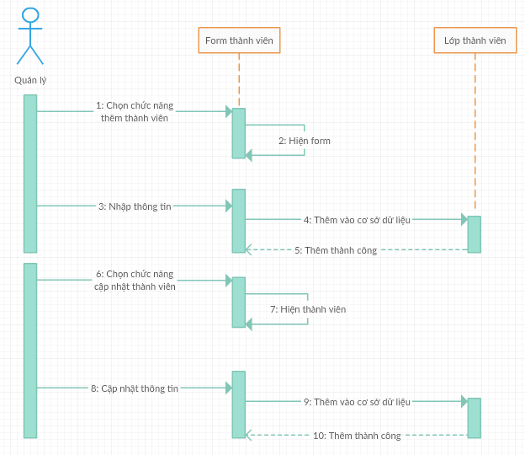

*Hình 13: Sequence Diagram quản lý thành viên*

* 1. **Activity Diagram**
     1. **Đăng ký, đăng nhập**

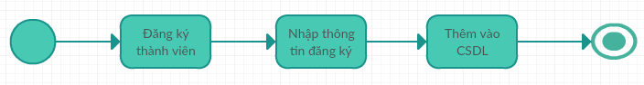

*Hình 14: Activity Diagram đăng ký*

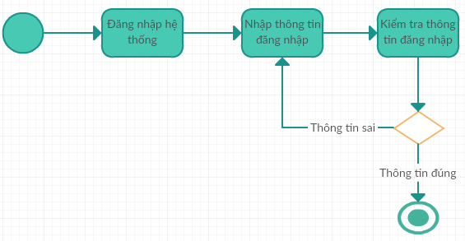

*Hình 15: Activity Diagram đăng nhập*

* + 1. **Mua hàng**

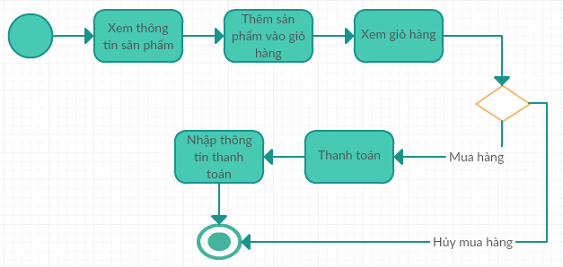

*Hình 16: Activity Diagram mua hàng*

* + 1. **Quản lý sản phẩm**

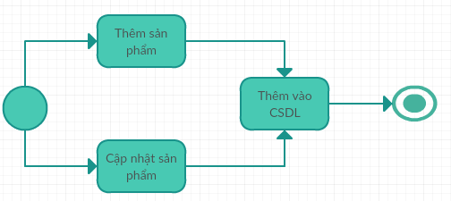

*Hình 17: Activity Diagram quản lý sản phẩm*

* + 1. **Quản lý thành viên**

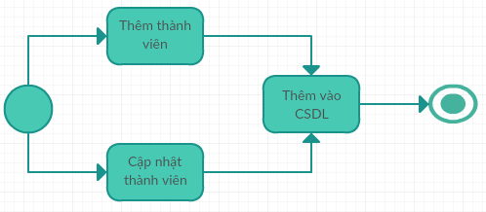

*Hình 18: Activity Diagram quản lý thành viên*

* 1. **Cơ sở dữ liệu**

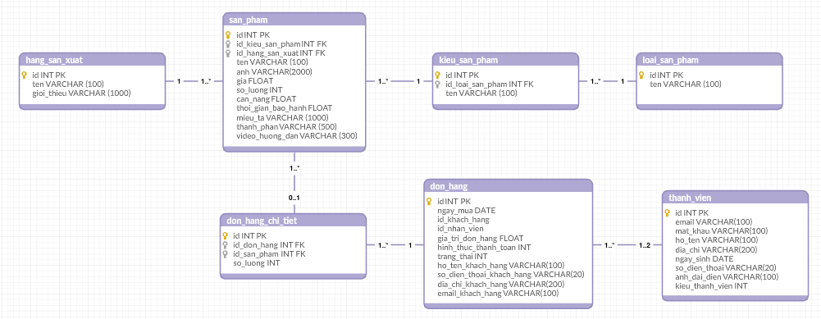

*Hình 19: Cơ sở dữ liệu*

1. **KẾ HOẠCH THỰC HIỆN**

|  |  |  |
| --- | --- | --- |
| **STT** | **Công việc** | **Thời gian** |
| 1 | Khảo sát yêu cầu chức năng, phi chức năng của hệ thống | 3 tuần |
| 2 | Thiết kế use case, Class Diagram | 1 tuần |
| 3 | Thiết kế Sequence Diagram, Activity Diagram | 1 tuần |
| 4 | Thiết kế cơ sở dữ liệu | 1 tuần |
| 5 | Thiết kế giao diện | 2 tuần |
| 6 | Code sản phẩm | 4 tuần |
| 7 | Test | 1 tuần |

*Bảng 1: Kế hoạch thực hiện*

1. **KẾT QUẢ, HƯỚNG DẪN CÀI ĐẶT & SỬ DỤNG**
   1. **Kết quả thu được**

Đã hoàn thiện xong hệ thống webiste bán đồ mỹ phẩm qua mạng, tuy nhiên sản phẩm chưa được kiểm thử một cách kỹ lưỡng.

* 1. **Hướng dẫn cài đặt trên máy tính windows**

**Bước 1**: Máy tính (hoặc máy chủ) cần cài đặt web server (Apache, Nginx…), Mysql và PHP (phiên bản 7.0 trở lên). Để triển khai nhanh trên máy tính windows tải phần mềm tạo máy chủ web Xampp (có tích hợp sẵn Apache, Mysql, PHP và phmyadmin) tại địa chỉ: [https://www.apachefriends.org/index.html](https://www.apachefriends.org/index.html%20)

***Chú ý:*** *port(s) 80 có thể đã được sử dụng trên máy tính vì vậy có thể phải thay đổi port(s). (ở hướng dẫn này thay đổi thành 8080)*

**Bước 2:** Sau khi tải và cài đặt Xampp thành công vào thư mục htdocs của Xampp theo đường dẫn mặc định khi cài đặt phần mềm như sau: C:\xampp\htdocs.



**Bước 3:** Tạo một thư mục trong thư mục htdocs này để chứa mã nguồn của website (banmypham)





**Bước 4:** Chuyển mã nguồn vào thư mục banmypham

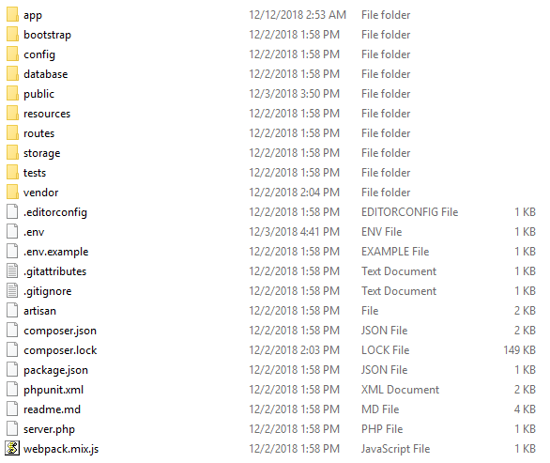

**Bước 5:** Mở phpmyadmin trên trình duyệt, tạo một cơ sở dữ liệu có tên banmypham và import cơ sở dữ liệu có tên banmypham.sql được gửi kèm cùng mã nguồn vào.



**Bước 6:** Chạy website trên trình duyệt với đường dẫn:

<http://localhost:8080/banmypham/public/>

* 1. **Hướng dẫn sử dụng**

Sau khi chạy website với đường dẫn: <http://localhost:8080/banmypham/public/>

Trang chủ của website

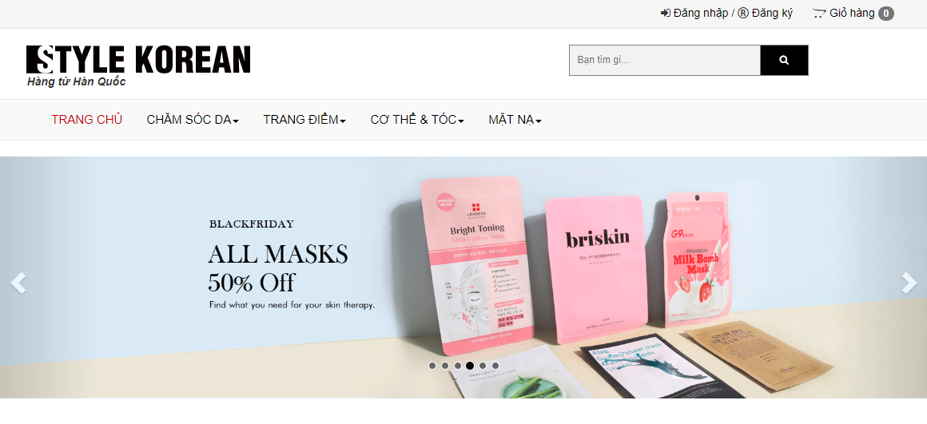

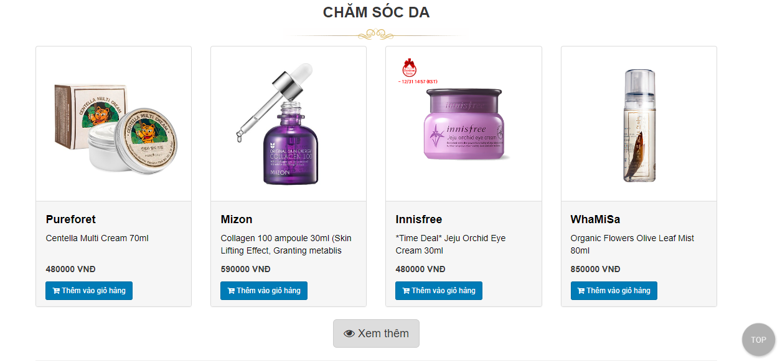

Để vào được trang quản lý tiến hành đăng nhập với tài khoản sau:

Emai: [domanh266@gmail.com](mailto:domanh266@gmail.com)

Mật khẩu: 123456

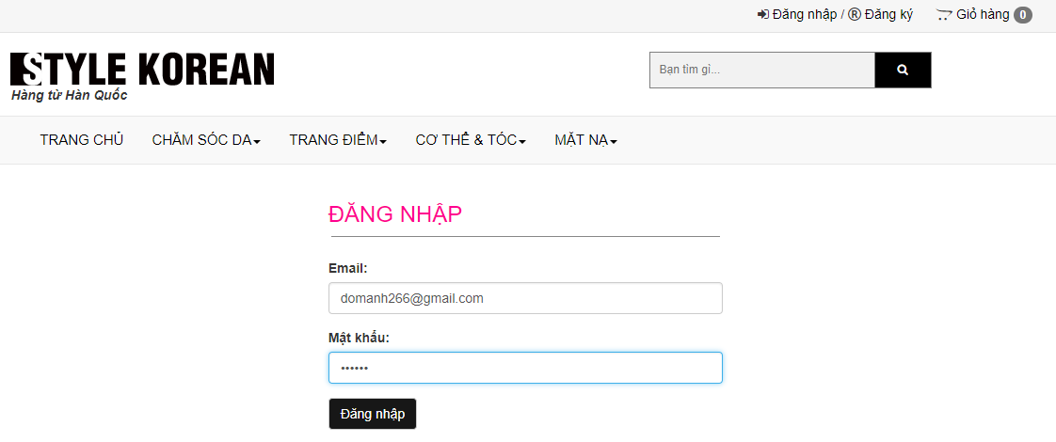

Sau khi đăng nhập thấy một đường link quản lý trên menu bên trên bên phải.

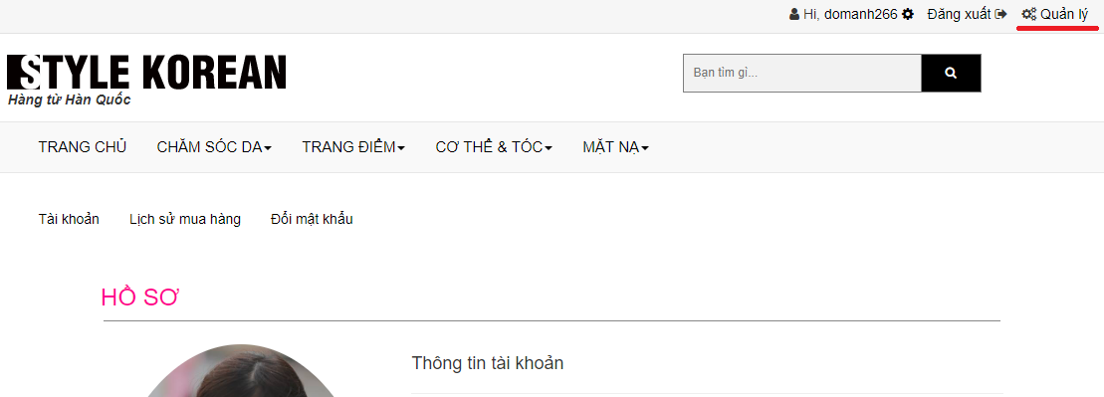

Click vào sẽ đến với trang quản lý

